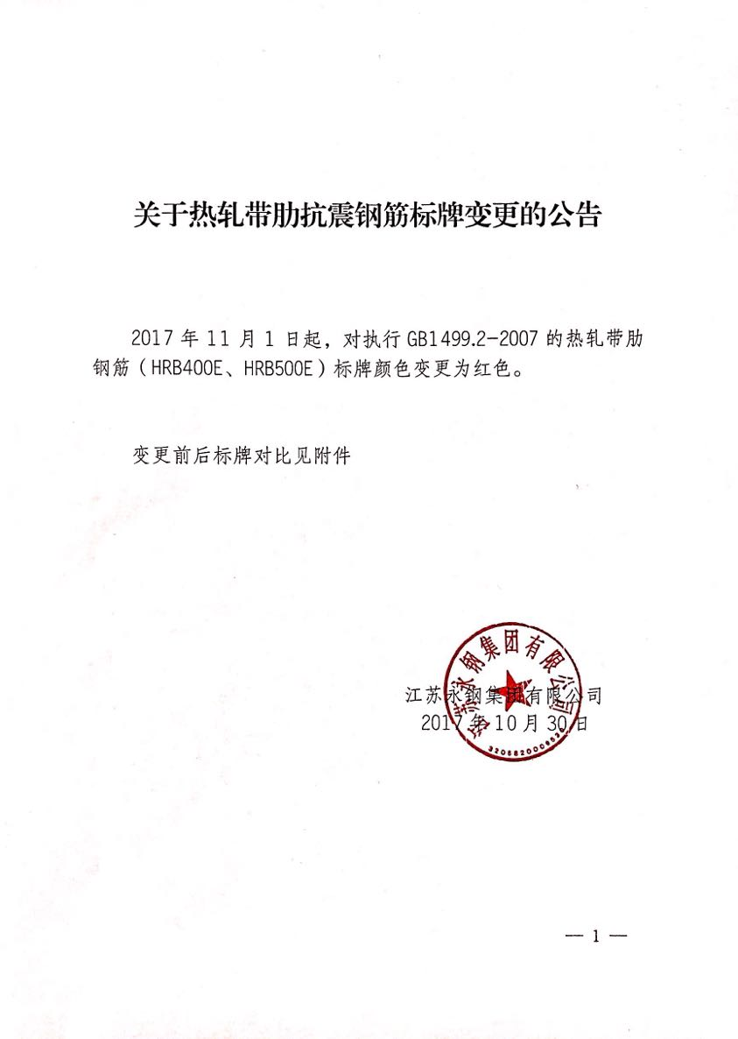

关于热轧带肋抗震钢筋标牌变更的公告

2017年11月1日起，对执行GB1499.2-2007的热轧带肋钢筋（HRB400E、HRB500E）标牌颜色变更为红色。

变更前后标牌对比见附件

江苏永钢集团有限公司
2017年10月30日

附：

热轧带肋抗震钢筋标牌变更前后对比如下：
产品 | 变更前标牌 | 新标牌（线材方孔、棒材圆孔）
热轧带肋抗震标牌  (HRB400E  HRB500E) | 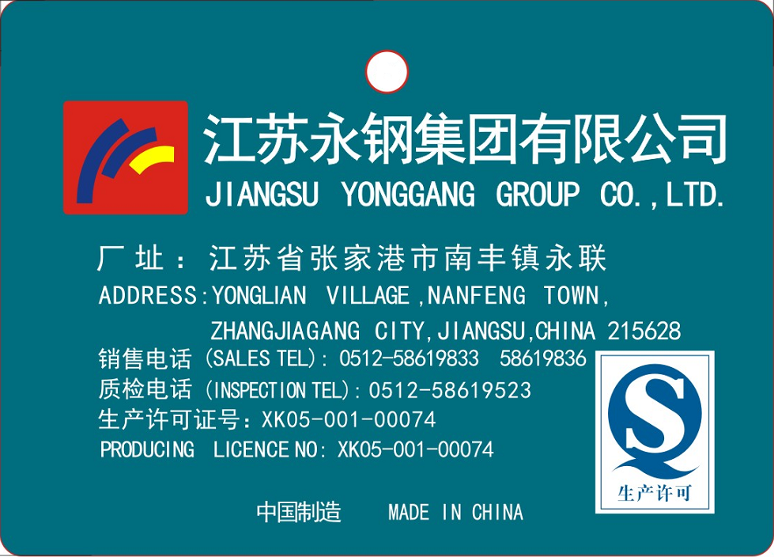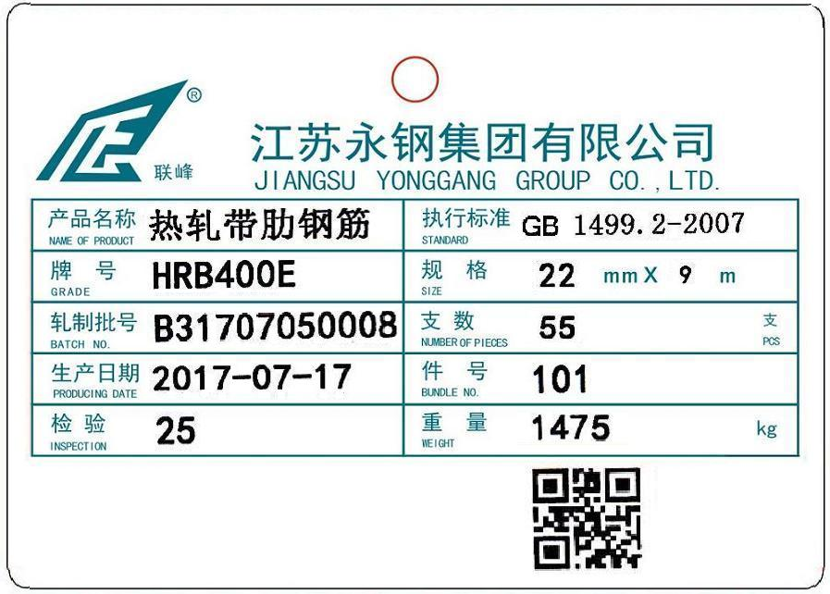 | 

